GE iCon Unterschrank f. WT, verk. Ausld. 59,2x61,5x41,6cm, weiß hgl/Gr. chrom

Geberit

Eigenschaften

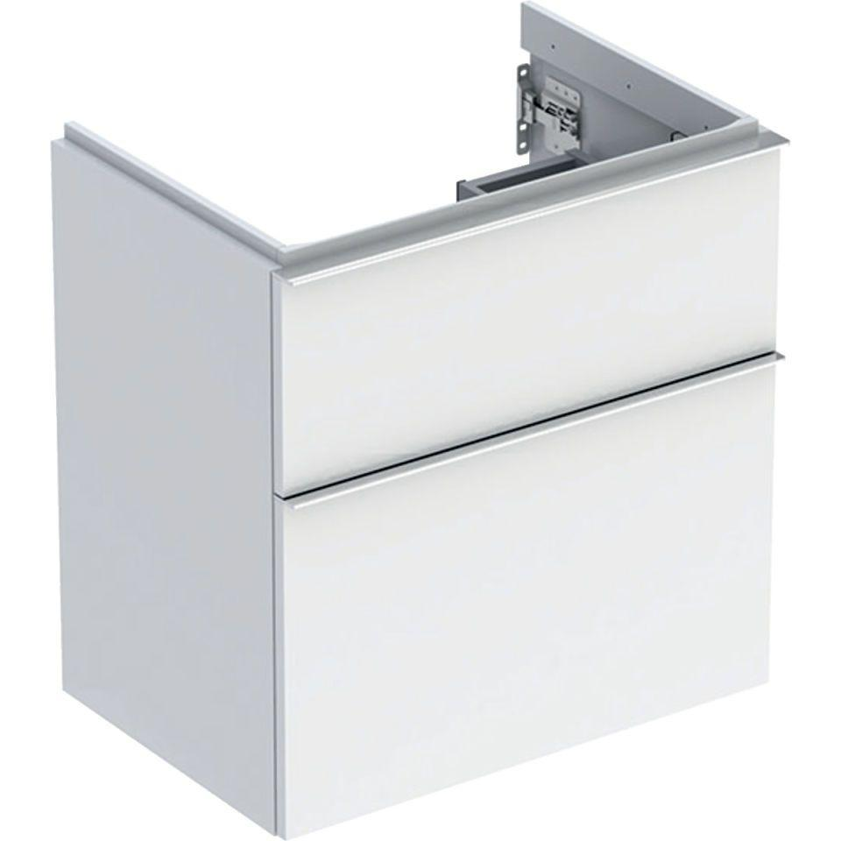

GTIN:

4025410941350

HAN:

502307012

Bauteil

Waschtischunterbau

Farbton

weiß

Montageart

Wand

Oberfläche

hochglänzend, lackiert

Werkstoff

Holzspan

Anzahl der Schubladen

2,00

Breite (mm)

592,00

Höhe (mm)

615,00

Tiefe (mm)

416,00

Ausführung Handgriffe

Griff

Soft-close

false

Mit Push-to-open control

false